Московская область
городской округ Люберцы
Всероссийский конкурс экологических проектов «Волонтёры могут всё»
Направление «Вторая жизнь отходов»
«Изучение ситуации с раздельным сбором ТБО в городской среде и предложение варианта по вторичной переработке пищевых отходов»
Абкадырова Камила Ринатовна
Муниципальное общеобразовательное учреждение «Лицей №15» муниципального образования городской округ Люберцы Московской области
учитель биологии Полунина Валентина Сергеевна

Оглавление
Введение…………………………………………………………….………...3
Глава 1. Классификации отходов ……………………...................................4
Глава 2. Типы утилизации и переработки ТБО
2.1. Захоронение…………………………………………………….………..6
2.2. Сжигание……………………………………………………….………...6
2.3. Сортировка и переработка………………………………….….………. 6
2.4. Вторичное использование …………………………………..….……… 6
2.5. Компостирование ……………………………………….………….…....7
Глава 3. Выявление количества отходов, производимого нашей семьей ..8
Глава 4. Вариант вторичной переработки пищевых отходов……………..10
Заключение……………………………………………………………………13
Источники информации…………………………………………………...…14

ВВЕДЕНИЕ
Сегодня разговоры на тему экологии очень популярны, хотя для многих носят абстрактный характер. Сама экология, как наука, изучает жизнь различных организмов – животных, растений и человека – в их естественной среде, и их взаимодействие между собой.
Экологический кризис сегодня охватил практически всю планету. Неизбежный спутник цивилизации – все возрастающее количество бытовых и промышленных отходов жизнедеятельности человека. Горы мусора растут по всей планете. В последнее время в мире экологическим проблемам стало уделяться значительно большее внимание, чем раньше. В среднем каждый человек в мире за день образует около 1 кг бытовых отходов, однако в год это составляет сотни миллионов тонн, причем в США, например, это количество, увеличивается на 10 % каждые 10 лет. В России в 1991 году образовывалось значительно меньше отходов на душу населения, чем в Америке, однако в связи с экспансией западного образа жизни, включающего в себя одноразовые бесплатные пакеты, одноразовую посуду, одноразовые алюминиевые банки из-под пива и других прохладительных напитков, мы их быстро догоняем. И если в некоторых странах существует система раздельного сбора и переработки отдельных компонентов мусора, то у нас пока все одноразовые упаковки и другие “блага” цивилизации пополняют растущие, как грибы, свалки.
Цель – изучение ситуации с раздельным сбором ТБО в городской среде и предложить свой вариант по вторичной переработке пищевых отходов
Задачи:
1.Изучить по интернет источникам классификации отходов.
2.Выяснить типы утилизации и переработки ТБО.
3.Определить количество отходов, образующихся в семье, состоящей из трех человек в течение месяца.
4. Предложить вариант вторичной переработки пищевых отходов.
Практическая значимость работы заключается в поисках решений по вторичной переработке пищевых отходов .
Глава 1. Классификации отходов.
Отходы можно классифицировать как по происхождению: бытовые, промышленные, сельскохозяйственные и т.д., так и по свойствам. Самое известное разделение по свойствам, принятое в законодательствах большинства стран - это деление на "опасные" (т.е. токсичные, едкие, воспламеняющиеся и проч.) и "неопасные" отходы.
Муниципальные отходы, о которых пойдет речь, имеют различное происхождение (именно поэтому термин "муниципальные отходы" предпочтительнее термина "бытовые отходы": первый, кроме отходов, производимых населением, включает также отходы, производимые ресторанами, торговыми предприятиями, учреждениями, муниципальными службами) и различные свойства: часть муниципальных отходов, например, относится к опасным, - однако их объединяет то, что ответственность за их утилизацию ложится на городские власти. Приведу характеристику основных типов бытового мусора.
Стеклянная тара играет существенную роль в общем объеме бытового мусора. При вторичной переработке из нее изготавливают стекловолокна, жидкое стекло для мелкозернистой разновидности бетона ,материал для облицовки и покрытия поверхностей, мастику и лакокрасочные материалы, абразивы; водные фильтры; стеклотару, а также небольшие изделия наподобие бисера; сантехнику из керамику.
Вторичное использование переработанного пластика можно встретить в виде бутылок для напитков, тары для еды и даже в качестве автомобильных запчастей. Многие предметы, которые окружают людей, сделаны из переработанной пластмассы. Капельницы, бахилы, корпус монитора или телевизора, канцелярские принадлежности- всё это результат утилизации пластмассового сырья и второй шанс на жизнь.
Из макулатуры можно получить множество полезных в хозяйстве изделий и даже использовать как нестандартный материал для творческих замыслов. Вот что научились изготавливать из макулатуры в России и на западе: одноразовую посуду, крафт-пакеты, средства личной гигиены, техническую бумагу, картон, ткани для пошива одежды, полиграфические изделия, аксессуары для автомобилей, папье-маше для творчества, мебель, эковата, картон.
Металлические и чугунные бытовые изделия, механизмы и т.д., пришедшие в негодность, так же должны подвергаться вторичной переработке. При соблюдении технологий переработки, металл из лома не уступает, по качеству, выплавленному из руды. Даже после многократной переплавки металл не теряет качества, поэтому на вторичное применение нет ограничений. Слитки из вторсырья очень удобно использовать в производстве стальной тары и проволоки. Следующим по уровню спроса на вторичный металл идет производство металлоконструкций, затем – строительство и машиностроение.

Глава 2. Типы утилизации и переработки ТБО
2.1. Захоронение
Это самый антиэкологический вариант. При обычном захоронении отходов на свалке из нее вытекают ядовитые воды, а в атмосферу попадает метан, который способствует усилению парникового эффекта (сегодня метан «берет на себя 20% эффекта потепления климата»). Эти свалки являются, кроме того, еще рассадниками мышей, крыс, насекомых и могут стать источником инфекционных заболеваний, особенно в южных районах страны. Особенно опасным является ртутное загрязнение, происходящее в первую очередь из-за попадания ртутьсодержащих разрядных ламп на свалки бытовых отходов.
2.2. Сжигание
При сжигании ТБО на мусоросжигательных заводах удается уменьшить их объем и получить некоторое количество энергии. Одна тонна мусора может дать 400 КВт/час. Однако даже при самой совершенной технологии сжигания эти заводы загрязняют атмосферу. В печи МСЗ даже безобидные на первый взгляд бытовые отходы превращаются в настоящий “коктейль” опасных ядов. МСЗ считаются главными источниками загрязнения органическим хлором, а также диоксинами и фуранами – двумя наиболее токсичными элементами, известными человечеству. Они являются сильными канцерогенами и воздействуют на репродуктивную и иммунную системы человека. Кроме того, значительное количество образующейся золы требует захоронения. За последние 20 лет интерес к сжиганию мусора снизился. В США закрыли половину ранее построенных заводов и прекратили строить новые. В Европе также не строят мусоросжигающие заводы и постепенно закрывают имеющиеся.
2.3. Сортировка и вторичная переработка
Это самый экологичный вариант обращения с ТБО, при котором не увеличивается их объем и снижается выход первичных ресурсов. Для того, чтобы начать переработку, нужны большие финансовые вложения. Но после этого мусороперерабатывающие заводы становятся экономически нерентабельными. Перерабатывать ТБО выгодно на вторичное сырьё - бумагу, стекло, пластик, алюминий , цветные металлы и др. - всегда есть спрос. В России планируется строительство мусороперерабатывающих заводов в Калининграде, Нижнем Новгороде, Брянске, Смоленске.
2.4. Вторичное использование
Все большее значение приобретает вторичное использование отходов, так как это экономит сырьевые ресурсы нашей планеты.
Пластиковые бутылки можно использовать в качестве удобных воронок, совков, импровизированных дачных рукомойников, материала для производства теплиц, вазочек для цветов и даже плотов. Автопокрышки - популярный материал для ограждения газонов (от тех же автомобилей), мини-клумб. На уроках технологии ученики делают поделки из пластиковых бутылок.
А в стаканчиках, от кисломолочных продуктов, принято выращивать рассаду. Перечисление может длиться бесконечно. Каждый из нас может проявить фантазию и вдохнуть вторую жизнь в предметы обихода. С точки зрения охраны природы, эта вторая жизнь, пусть даже небольшого количества вещей, конечно, предпочтительнее вывоза на свалку или, тем более, сжигания.
2.5. Компостирование
Четвёртый метод избавления от твердых отходов – компостирование, то есть создание благоприятных условий, при которых твердые бытовые отходы могут разлагаться почвенными микроорганизмами до простых химических элементов. С помощью компостирования можно избавиться от большинства органических материалов, таких как листья, древесина, пищевые, садовые и сельскохозяйственные отходы. В противоположность процессу гниения, который идет анаэробно с образованием биогаза, для эффективного компостирования необходим кислород. В результате получается компост или гумус, по структуре и запаху напоминающий почву, который можно продавать для использования в качестве удобрения или мульчи. Исстари так и поступали с органическим мусором российские крестьяне, так поступают и сейчас многие владельцы домов и дач. Однако, что хорошо подходит для садового участка, совершенно не годится для неразделенного городского мусора – уж слишком он загрязнен тяжелыми металлами и другими токсичными веществами.

Глава 3. Выявление количества отходов, производимого нашей семьей.
В процессе жизнедеятельности человека постоянно образуются различные виды отходов. При этом масса отходов увеличивается ежегодно на 4-5%. Я решила узнать, сколько и какой мусор выбрасывает моя семья. Мы взяли основные виды мусора, рассортировали его и взвесили. (Таб. 1)
Таблица 1. Количество бытового мусора на одну семью
Виды  мусора | Масса
 | 1-я неделя | 2-я неделя | 3-я неделя | 4-я неделя | Всего
Бумага | 750 г | 500 г | 300 г | 800 г | 2350 г
Пластик | 150 г | 300 г | - | 150 г | 600 г
Стекло | 200 г | 250 г | 300 г | 250 г | 1000 г
Пищевые отходы | 1500 г | 950 г | 1250 г | 1350 г | 5050 г
Итого | 2600 г | 2000 г | 1850 г | 2550 г | 9000 г
Таким образом, моя семья за месяц выбрасывает примерно 9 кг мусора, большую часть которого составляют пищевые отходы. Семья состоит из 3 человек, значит, за месяц на одного человека приходится примерно 3 кг мусора, а за год 36 кг. Практически весь этот объем вывозится на мусорный полигон, где и будет храниться. Известно, что разные виды отходов имеют различное время своего полного разложения. От нескольких месяцев у продуктов природного происхождения, до нескольких сотен лет у стекла и полимеров. У себя дома я провела один простой эксперимент, суть которого заключается в изучении изменений различных видов мусора в искусственно созданных «природных» условиях для различных типов мусора. Для этого я взяла обычную банку с водой и цветочный горшок с землей. В качестве «мусора» я использовала бумагу, пластик (пробка от пакета с соком), металл (большой гвоздь), ягоду (виноград). Результаты наблюдений я отразила в таблице (Таб.2)
Таблица 2. Скорость и характер изменений различных типов отходов
В воде | Металл | Пластик | Фрукт | Бумага
Сразу | Опустился на дно | Остался на поверхности | Остался на поверхности | Намокла
Через неделю | Без изменений | Без изменений | Разбухает | Начала распадаться
Через месяц | Произошли изменения, покрылся ржавчиной | Без изменений | Разложился | -
В почве | Металл | Пластик | Фрукт | Бумага
Сразу | - | - | - | -
Через неделю | Без изменений | Без изменений | Разбухнет | Небольшие изменения
Через месяц | Незначительные  изменения | Без изменений | Сильные изменения | Сильные изменения

Таким образом, опытным путем я установила, что самые сильные изменения произошли с природным продуктом (виноград), сильные изменения с бумагой (изготовлена из природной древесины), небольшие изменения с металлом и никаких изменений с пластиком. Из этого я сделала вывод, что пищевые отходы и материалы, сделанные из природного сырья вполне пригодны для вторичной переработки в естественных условиях. При этом из этого процесса можно извлечь выгоду, применив метод компостирования.

Глава 4. Вариант вторичной переработки пищевых отходов
Как уже ранее говорилось, для городов с небольшим населением невыгодно создавать МПЗ, т.к. они не будут обеспечены полной загрузкой. Гораздо выгоднее сортировать мусор на местах его сбора в каждом дворе. Пластик, стекло, бумагу, металл и пищевые отходы. Все, кроме пищевых отходов будет свозиться на крупные МПЗ, а пищевые отходы- в специально построенный комплекс по производству компоста. Для этого необходимо за чертой города на территориях, не пригодных для сельско-хозяйственных нужд, полигон с компостными «ямами» из расчета количества пищевых отходов на душу населения данного города. Расчет можно произвести экспериментальным путем, подобным моему. Компостные ямы (КО) будут представлять собой цилиндрические емкости их прочного пластика, вкопанные в землю, в которые будут свозиться и складироваться только пищевые отходы(рис.1).
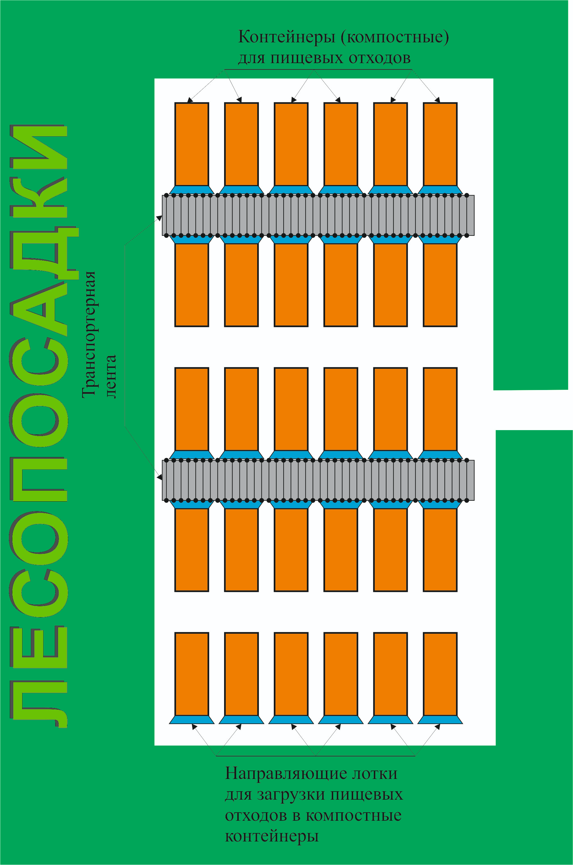
Рис 1. Схема полигона для захоронения пищевых отходов, с целью получения компоста.
При полном заполнении емкости, она будет плотно закрываться и оставляться на 1.5-2 года для полного перехода мусора в компост. По истечении этого срока компост можно будет вывозить на поля, тем самым увеличивая плодородность почвы( рис.2). Как коммерческий вариант - продажа компоста владельцам дачных участков и сельхоз-фермерам.
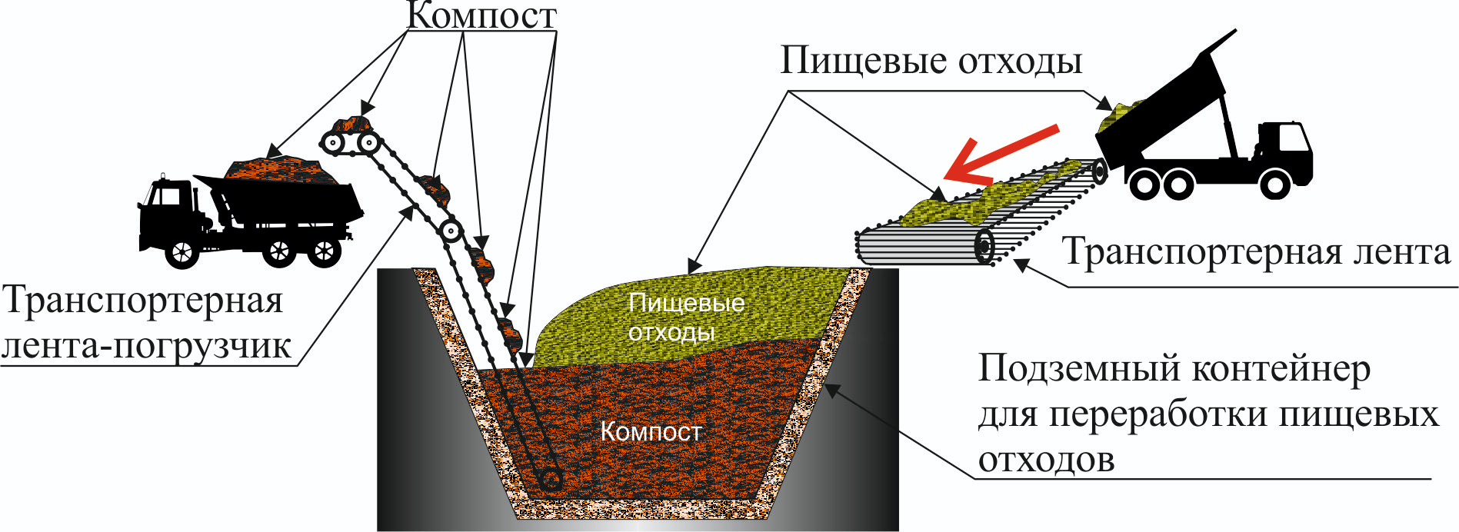
Рис.2 Схема работы на полигоне.
Что бы компостные газы не переносились на жилые районы, полигон необходимо оконтурить несколькими рядами лесопосадок. Таким образом, эта территория будет изолирована от городской среды.
Главной задачей проекта является раздельный сбор мусора. Конкретно- пищевых отходов. Вполне естественно, что население не сразу станет относиться к этому серьезно. Обычно весь бытовой мусор складывается в мусорный мешок без разбора. Для раздельного сбора понадобится несколько мешков и не все из них будут равномерно заполняться. Выносить же из дома полупустые мешки экономически не выгодно. Это лишние затраты. Возможно, что это и есть главное препятствие для разделения мусора дома. В качестве пилотного проекта я предлагаю жителям нескольких домов выдать бесплатно мешки для разделения мусора. Думаю, что постепенно они привыкнут разделять бытовые отходы по видам, которые будут определены в несложной инструкции. Для большей наглядности такие инструкции необходимо нанести краской на сами контейнеры для мусора. А в качестве стимула для населения этих домов при добросовестном отношении к мусоросбору, произвести внеочередное благоустройство их дворов с учетом их пожеланий. В чистом дворе и мусорить не захочется. Таким образом люди увидят пользу от того, что они просто и без особых трудозатрат не только привели в порядок домовую территорию, но и уменьшили нагрузку на общегородской мусорный полигон. Весь проект должен сопровождаться постоянным освещением в СМИ успехов этого проекта. Тем самым подготавливая жителей других домов к участию в нем.
А для сбора стеклотары необходимо создать и поставить электронные пункты приема стеклотары, где в зависимости от веса сданного стекла будут начисляться бонусы. Тут же эти бонусы будут заноситься на специальные пластиковые карты (подобные банковским), а за тем перерасчитываться в денежном эквиваленте. Таким образом, это послужит экономическим стимулом для еще одного разделения мусора на его виды.
Чистота начинается с нас самих, с наших отношений к окружающей среде, с того места, где мы живем, работаем, учимся.

ЗАКЛЮЧЕНИЕ
В результате выполненной работы произошло ознакомление с экологической ситуацией в плане промышленных и бытовых отходов в стране и в мире в целом.
Были изучены способы утилизации промышленных и бытовых отходов; их плюсы и минусы.
Было установлено экспериментальным путем количество бытовых отходов и их виды в расчете на одного человека.
Опытным путем было доказано, что различные виды отходов в естественных условиях имеют различную скорость их изменений.
Был разработан и предложен проект для вторичной переработки пищевых отходов и факторы, стимулирующие раздельный сбор ТКО.
ИСТОЧНИКИ ИНФОРМАЦИИ
- Акимова Т. А., Хаскин В. В. Экология: учебник для вузов. – М.: ЮНИТИ, 1999.
- Ашихмина Т.Я. Школьный экологический мониторинг: Учебно – методичесое пособие. – М.: АГАР, 2000
- Горбатовский В.В., Мамин Р.Г.,Рыбальский Н.Г Экология жилища // Экологический вестник России: Информ.-справочн. бюл. - М.,1995.
- Евгений Рихванов. Экологический журнал "Волна" №18(1), 1999. Твердые бытовые отходы. http://www.recyclers.ru/modules/section/item.php?itemid=189
- Зверев А.Т., Зверева Е.Г. Экология: учебник для 7-9 кл. - М.: Дом педагогики, 1999.
- Коробкин В. И., Передельский Л. В. ЭКОЛОГИЯ. Конспект лекций. Ростов н/Д: Феникс, 2004.
- О состоянии окружающей природной среды Российской Федерации в 2006 году: Государственный доклад. М.: ЭКОС-информ, 2006.
- Протасов В. Ф. Экология, здоровье и охрана окружающей среды в России. Учебное и справочное пособие. – М.: Финансы и статистика, 1999.
- Утилизация отходов. http://pererabotka-musora.ru/.shtml
- Экология. Элективные курсы. 9 класс / авт.-сост.Высоцкая М.В.- Волгоград: Учитель, 2007.

